Моє ім’я: _____________________________
Mezinárodní den zvířat
Міжнародний день тварин

Cílem pracovního listu je navrhnout správnou péči o chovaného živočicha.

Мета робочого листа – запропонувати правильний догляд при вирощуванні тварин.

Mezinárodní den zvířat
Міжнародний день тварин

________________________________________________________

- Z dvojice slov napsaných kurzívou, vyber a škrtni slovo, které do textu nepatří.
1. З пар слів, виділених курсивом, вибери та закресли зайве у тексті слово.

Mezinárodní den zvířat se slaví 4. září - října na počest úmrtí svatého Františka - Josefa z Assisi, který pečoval o zdravá - nemocná a opuštěná zvířata. Jak je potřeba o zvířata pečovat, je - není zakotveno také v našem zákoníku. Velmi špatnou - dobrou službu pro zvířata dělají také útulky, záchranné stanice, zoo a lidé nejrůznějšími sbírkami.
Міжнародний день тварин відзначається 4 вересня – жовтня, у день пам'яті про смерть святого Франциска — Йосипа Ассізького, який дбав про здорових - хворих та покинутих тварин. Те, як треба піклуватися про тварин, є - не закріплено у кодексі поведінки. Дуже погану – гарну службу тваринам надають також притулки, рятувальні станції, зоопарки та люди з різними колекціями.

- Napiš, jaké funkce mají zoologické zahrady, útulky pro zvířata, záchranné stanice. Jaký je mezi nimi rozdíl?
2. Напишіть функції зоопарків, притулків тварин, рятувальних станцій. У чому різниця між ними?
……………………………………………………………………………………………
……………………………………………………………………………………………
……………………………………………………………………………………………
……………………………………………………………………………………………
……………………………………………………………………………………………
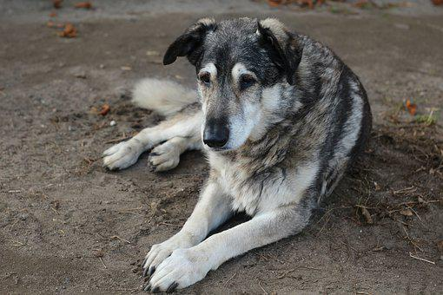
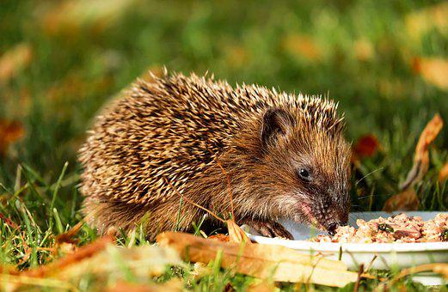
……………………………………………………………………………………………
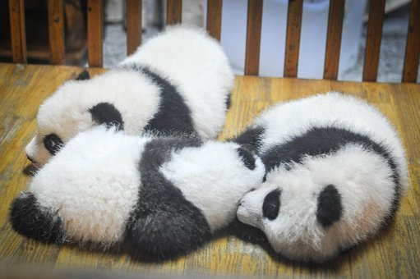

- Zamysli se, jakého živočicha bys měl rád doma. Promysli si a napiš, jak bys o něj pečoval, aby byl spokojený.
3. Поміркуй, яку тварину ти хотів би мати вдома. Подумай і напиши, як би ти піклувався про неї, щоб вона була щасливою.

Živočich –
Тварина -
………………………………………………………………………………

Prostor –
Приміщення -…………………………………………………………………………………
……………………………………………………………………………………………
……………………………………………………………………………………………

Potrava –
Їжа -…………………………………………………………………………………
……………………………………………………………………………………………

Přístup k vodě –
Доступ до води -…………………………………………………………………………

Společnost a zábava –
Компанія та розвага
…………………………………………………………………
……………………………………………………………………………………………
……………………………………………………………………………………………
……………………………………………………………………………………………
……………………………………………………………………………………………
……………………………………………………………………………………………

Co jsem se touto aktivitou naučil(a):
Чого я навчився(лася) з цього заняття:

………………………………………………………………………………………………………………………………………………………………………………………………………………………………………………………………………………………………………………………………………………………………………
Autor: Andrea Tláskalová
Toto dílo je licencováno pod licencí CreativeCommons [CC BY-NC 4.0]. Licenční podmínky navštivte na adrese [https://creativecommons.org/choose/?lang=cs].
Zdroj: https://pixabay.com/cs/photos/search/zv%C3%AD%C5%99ata/

